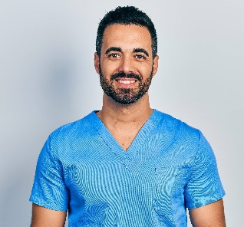 | Camillo Rame  Operatore Socio Sanitario
Contatti  Via Beato Angelico, 33  63900 – Fermo  +39 333 123 45 67  camillo.rame@gmail.com |  | Obiettivo  Durante le superiori ho iniziato a fare volontariato e ho così capito di voler svolgere una professione di aiuto al prossimo. Ho già maturato diversi anni di esperienza come OSS in strutture tra loro differenti. Ora voglio offrire il mio contributo in un contesto strutturato e sfidante, dando disponibilità anche su turni e nei weekend.
Abilità personali  Empatia  Gestione dello stress  Capacità organizzative  Abilità relazionali  Capacità di lavorare in team  Autocontrollo  Pazienza  Precisione  Affidabilità  Competenze tecniche  - Utilizzo di schede e protocolli  - Collaborazione con utente e famiglia  - Conoscenza delle procedure di sterilizzazione dell’attrezzatura della sala operatoria  - Capacità di aiutare nella deambulazione e nell’uso corretto di presidi e ausili  - Conoscenza delle medicazioni di base  Abilità informatiche  - Capacità navigare Internet  - Utilizzo posta elettronica  - Google Suite |  | Esperienze professionali  01/2022 – in corso  Villa Pisana – Porto San Giorgio (FM)  Operatore Socio Sanitario  Per una rinomata casa di riposo per anziani mi occupo di:  - Assistenza alla deambulazione  - Aiuto nella somministrazione dei pasti  - Assistenza nelle operazioni di igiene personale  - Coordinamento attività di socializzazione  - Riconoscimento di sintomi di allarme.  05/2019 – 09/2019  Ospedale Sacro Cuore – Monte Urano (FM)  Tirocinio OSS  Nell’ambito del tirocinio obbligatorio per conseguire la qualifica di OSS, ho svolto mansioni all’interno di vari reparti ospedalieri, come ambulatori e sale operatore:  - Lavaggio, asciugatura e preparazione del materiale da sterilizzare  - Raccolta e stoccaggio corretto dei rifiuti  - Trasporto del materiale biologico sanitario  - Assistenza al personale medico e infermieristico durante le operazioni ambulatoriali  - Interventi di primo soccorso  - Trasporto di pazienti in barella o carrozzella
Attestati  Attestato OSS Regione Marche 2019  PET Preliminary English Test B1 2016  Hobby e Interessi  Giardinaggio  Body building  Yoga |  | Istruzione  Corso OSS Regione Marche da 1.000 ore  09/2018 – 09/2019  Istituto Tecnico per geometri  09/2013 – 09/2018  Votazione Diploma: 80/100

Autorizzo il trattamento dei dati personali contenuti nel mio curriculum vitae In base all’art. 13 del D.Lgs. 196/2003 e all’art. 13 GDPR 679/16

